智慧学伴公共题库重复题目情况总结

初、高中阶段数学学科题型主要分为：单选题、填空题、作图题、解答题四种题型，下面就四种情况分别举例说明：

**一、单选题重复**

（1）题干、选项两部分完全相同

例如：

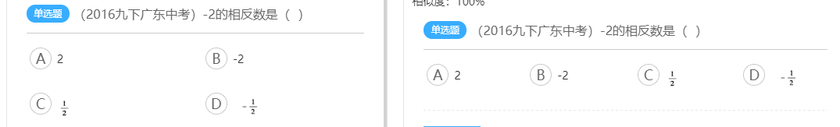

**二、填空题重复**

（1）题干相同

题目样例：

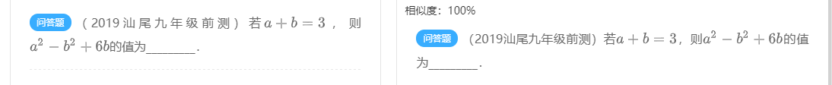

**三、作图题重复**

（1）题干及问题均相同

题目样例：

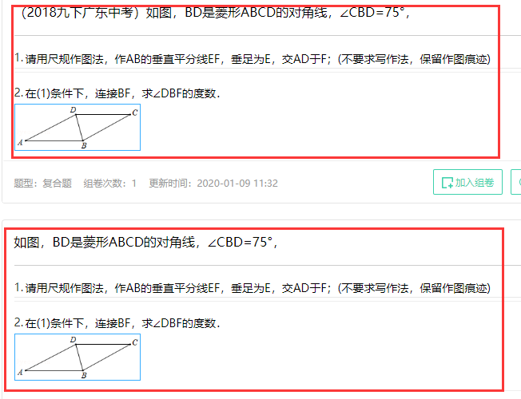

**四、解答题重复**

（1）题干相同

题目样例：

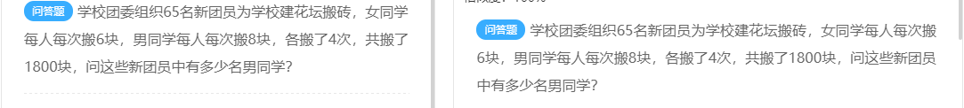

（2）题干及问题均相同

题目样例：

